物 理 实 验 报 告
实验 巨磁阻效应实验
姓名： 盛曦 学号： 2350222 实验日期：2024年 3 月 21 日
实验编号：周 四 第 10,11 节 a 组 13 号

一、实验目的
1. 了解巨磁阻效应原理，掌握巨磁阻传感器原理及其特性。
2. 学习巨磁阻传感器的定标方法，用巨磁阻传感器测量弱磁场。
3. 测量巨磁阻传感器的灵敏度与工作电压的关系。
二、实验原理知识准备与预习自测
1. 巨磁阻效应
巨磁阻（GMR）效应来自于载流电子的不同 自旋状态 与磁场的作用不同，因而导致的电阻值的变化，这种效应只有在 纳米 尺度的薄膜结构中才能观测出来。
2. 亥姆霍兹线圈
亥姆霍兹线圈磁感应强度计算公式为：

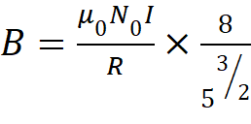 （4）
式中μ₀为 真空磁导率 ，I为通过线圈的 励磁电流强度 ，N为 线圈的匝数 ，R为 线圈平均半径 。
3. 巨磁阻传感器
巨磁阻（GMR）传感器将四个巨磁阻（GMR）构成 惠斯通 电桥结构，该结构可以减少外界环境对传感器输出稳定性的影响，增加传感器灵敏度。若四个巨磁阻大小相等，在没有加场强时加入工作电压，巨磁阻传感器的输出电压为 0 。
巨磁阻传感器灵敏度计算公式：
灵敏度δ＝ 巨磁阻传感器的输出电压值的变化量/（磁感应强度 B·工作电压 U）

三、实验步骤
1.实验前调试：将 电压 和 励磁电流 旋钮，按照面板上的方向标示调到最小位置。VCC表示：巨磁阻传感器的工作电压；Vi表示：巨磁阻传感器的输出电压测量。
确保可移动线圈固定在10（R）处，确保双线圈为亥姆霍兹线圈。
将传感器转盘的角度指示转到 0 刻度 上，使传感器敏感轴与亥姆赫兹线圈共轴。将显示“切换开关”打到“VCC”端，调节“电压调节”旋钮，使传感器的“工作电压”调到5V，将“励磁电流”调到350mA。静置2分钟后，“励磁电流”调节到0mA。这个过程是对传感器的巨磁电阻进行 单方向磁化 ，这是因为磁敏电阻存在磁滞效应，零磁场电势会随着磁场的变化而产生漂移。
2.对巨磁传感器进行定标，并分别探究巨磁阻传感器敏感轴与被测磁场间夹角与传感器灵敏度的关系、巨磁阻传感器的灵敏度与工作电压的关系。
四、实验仪器

主要实验仪器名称 | 规格型号
巨磁阻效应实验仪 | DH-GMR-2

五、注意事项（在开始实验操作前请仔细阅读以下说明）
1. 使用磁性传感器时，应尽量避免铁质材料和可以产生磁性的材料在传感器附近出现；实验采用的磁场是由亥姆赫兹线圈产生的，注意相互间距离，放置仪器之间的磁串扰。
2. 巨磁阻传感器灵敏度较高，实验过程中需考虑地磁场的影响。
六、实验现象观察与数据记录（将原始记录拍照）
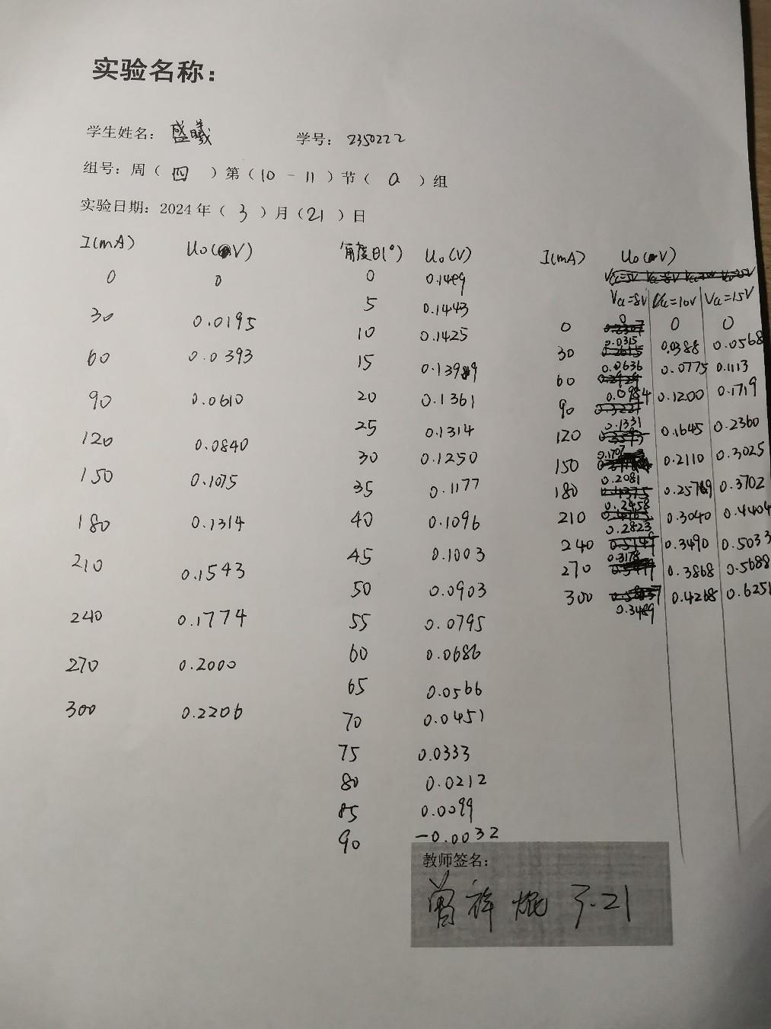

七、实验数据处理
- 对巨磁阻传感器定标，并测量线圈磁感应强度，填入表1。
表1 工作电压＝____5.000____V
序号 | 励磁电流（mA） | 线圈磁感应强度B（Gs） | 传感器输出电压Uo（mV）
1 | 0 | 0 | 0
2 | 30 | 0.942 | 19.5
3 | 60 | 1.885 | 39.3
4 | 90 | 2.827 | 61.0
5 | 120 | 3.770 | 84.0
6 | 150 | 4.712 | 107.5
7 | 180 | 5.655 | 131.4
8 | 210 | 6.597 | 154.3
9 | 240 | 7.540 | 177.4
10 | 270 | 8.482 | 200.0
11 | 300 | 9.425 | 220.6

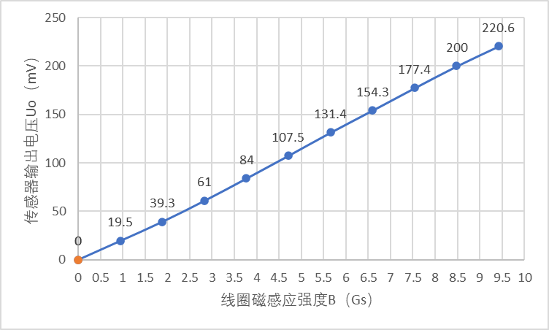

图1. 传感器输出电压Uo与磁场强度B关系曲线
对传感器输出电压Uo与磁场强度B关系曲线拟合，得到表达式如下：
y=_____23.857___x___-3.7864______， R²=__0.9994__ , _符合 __ (符合/不符合)线性关系。
K=____23.857____mV/Gs；
根据：灵敏度δ＝电压变化量（△V）/（B*工作电压）得，
灵敏度δ＝K/工作电压=__23.857mV/Gs/5.000V____=____4.771______mV/ V·Gs
- 测量巨磁阻传感器敏感轴与被测磁场间夹角与传感器灵敏度的关系，并填入表2。
表2 工作电压＝ 5.000 V 励磁电流＝ 200mA
角度θ（°） | Cosθ | 传感器输出电压Uo(mV)
0 | 1.000 | 144.9
5 | 0.996 | 144.3
10 | 0.985 | 142.5
15 | 0.966 | 139.9
20 | 0.940 | 136.1
25 | 0.906 | 131.4
30 | 0.866 | 125.0
35 | 0.819 | 117.7
40 | 0.766 | 109.6
45 | 0.707 | 100.3
50 | 0.643 | 90.3
55 | 0.574 | 79.5
60 | 0.500 | 68.6
65 | 0.423 | 56.6
70 | 0.342 | 45.1
75 | 0.259 | 33.3
80 | 0.174 | 21.2
85 | 0.087 | 9.9
90 | 0.000 | -3.2
根据表2数据，作Uo—Cosθ曲线图（图2）：

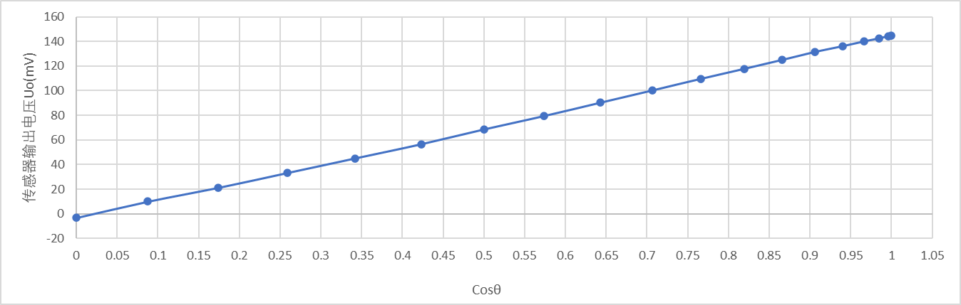

图2. 传感器输出电压Uo与Cosθ关系曲线
对传感器输出电压Uo与Cosθ关系数据作曲线拟合，得到表达式如下：
y=___149.45_____x___- 4.9125______， R²=__0.9996__ , __ 符合 __ (符合/不符合)线性关系。
根据上述数据，可以得出传感器灵敏度与偏离角度___符合_____(符合/不符合)余弦关系：δ(θ)=δ(0) Cosθ。

- 测量不同工作电压下传感器输出电压与磁场强度之间关系数据并填入表3。
不同工作电压下传感器输出电压与磁场强度之间关系：
表3
励磁电流和磁感应强度 |  | 传感器输出Uo（mV）
励磁电流（mA） | 磁感应强度（Gs） | VCC=5V | VCC=8V | VCC=10V | VCC=15V
0 | 0.000 | 0 | 0 | 0 | 0
30 | 0.942 | 19.5 | 31.5 | 38.8 | 56.8
60 | 1.885 | 39.3 | 63.6 | 77.5 | 111.3
90 | 2.827 | 61.0 | 98.4 | 120.0 | 171.9
120 | 3.770 | 84.0 | 133.1 | 164.5 | 236.0
150 | 4.712 | 107.5 | 170.7 | 211.0 | 302.5
180 | 5.655 | 131.4 | 208.1 | 257.9 | 370.2
210 | 6.597 | 154.3 | 245.8 | 304.0 | 440.4
240 | 7.540 | 177.4 | 282.3 | 349.0 | 503.3
270 | 8.482 | 200.0 | 317.8 | 386.8 | 568.8
300 | 9.425 | 220.6 | 348.9 | 426.8 | 625.1
根据表3数据，作在不同工作电压下传感器输出电压Uo与磁场强度B关系曲线图。
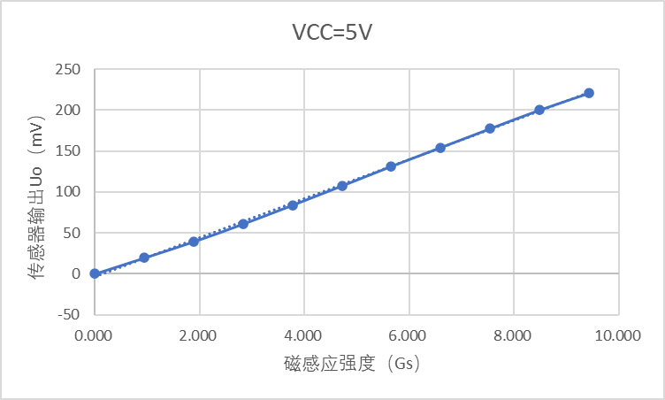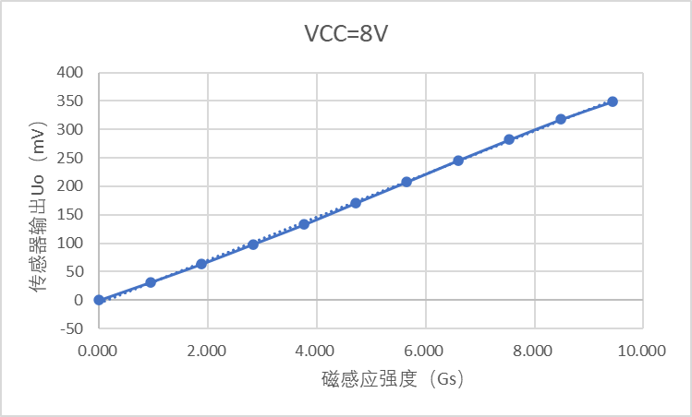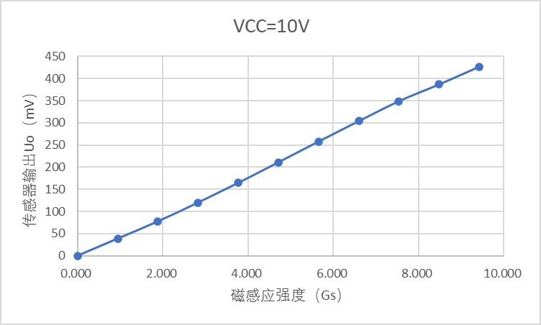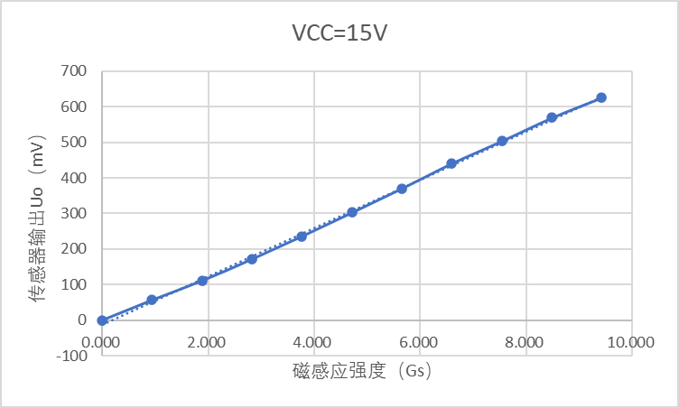

图3.传感器输出电压Uo与磁场强度B关系曲线
对传感器输出电压Uo与磁场强度B关系作曲线拟合，得到对应的表达式如下：
y₁=___23.857_____ x - __3.7864_____， R²=___0.9994_____ , __符合__ (符合/不符合)线性关系;
y₂=____37.769____ x -____5.2364____，R²=____0.9994_____, __符合__ (符合/不符合)线性关系;
y₃=____46.318____ x -____5.8773____，R²=___0.9992______, _符合___ (符合/不符合)线性关系;
y₄=____67.720____ x -___11.2770_____，R²=____0.9991_____, __符合__ (符合/不符合)线性关系;
根据曲线拟合的数据，得出不同工作电压下，传感器灵敏度分别是：
工作电压（V） | 5.0 | 8.0 | 10 | 15
灵敏度（mV/Gs） | 4.771 | 4.721 | 4.632 | 4.515

可见，巨磁阻的传感器的灵敏度_____否___（是/否）随工作电压的变化而变化，灵敏度基本是由_________传感器本身___________决定的。只是工作电压大时，传感器的__________K(电压变化量与磁感应强度的比值)__________大。

八、实验分析与讨论
实验操作无误，但误差较大，可能是什么原因导致的？：可能有铁等可以产生磁性的材料在传感器附近出现，造成干扰；实验采用的磁场是由亥姆霍兹线圈产生的，亥姆霍兹线圈相互之间的距离可能较大，产生磁串扰，应当将仪器离得远些。

九、思考题
- 什么是巨磁阻效应?巨磁阻结构组成有何特点 ?
物质在一定磁场下电阻改变的现象，称为“磁阻效应”，磁性金属和合金材料一般都有这种磁电阻现象，通常情况下，电阻率在磁场中仅产生轻微的减小；在某种条件下，电阻率减小的幅度相当大，比通常磁性金属与合金材料的磁电阻值约高一个数量级以上，因此称为巨磁阻效应。巨磁阻效应通常在由磁性材料与非磁性材料交替堆叠的多层薄膜结构中观察到，这些薄膜层的厚度通常在几个纳米到几十纳米之间。结构中的磁性材料层负责提供可控的磁化方向，而非磁性材料层则作为隔层，影响相邻磁性层之间的耦合作用。这种结构对外加磁场非常敏感，即使是非常微弱的磁场变化也能引起电阻的显著变化，这一特性使得巨磁阻材料在传感器和数据存储等领域有着重要应用。
- 巨磁阻传感器灵敏度较高，地磁场对实验测试有一定的影响，如何确定地磁场水平方向？
地磁场的方向在不同地点有所不同，但大致可以分为水平分量和垂直分量。使用指南针测量，指南针的指针会指向地磁北极，从而可以确定南北方向，地磁场的水平方向即沿南北方向，垂直方向分量很小，可以适当忽略。也可以使用磁强计等磁性测量设备，分别测量磁偏角、磁倾角、水平分量，即可确定地磁场的大小和方向。

**请附上课堂数据记录照片（含教师签名）
